**TUẦN 24**

Thứ ba ngày 7 tháng 4 năm 2020

**I.Môn Chính tả : Nghe - viết : Núi non hùng vĩ (** trang 58)

1.HS viết các từ khó: *Tam Đường, nhu nhú,chín mươi chín, tày đình, Hoàng Liên Sơn, hiểm trở, chọc thủng, buốt óc, Phan- xi – păng, Ô Quy Hồ,Sa Pa, thẳng ruổi, Lào Cai*

2*.*HS tự viết đoạn bài vào vở.

**II. Môn Luyện từ và câu: Mở rộng vốn từ : Trật tự - An ninh** ( trang 28 )

1.Dòng nào sau đây nêu đúng nghĩa của từ “**an ninh**” ?

A. Yên ổn hẳn, tránh được tai nạn, tránh được thiệt hại.

B. Yên ổn về chính trị và trật tự xã hội.

C. Không có chiến tranh và thiên tai.

D. Không có nghèo đói.

2.Tìm và **ghi lại** những từ ngữ chỉ **những việc làm, những cơ quan, tổ chức và những người có thể giúp em tự bảo vệ khi cha mẹ em không có ở bên** trong bản hướng dẫn sau vào bảng bên dưới:

a) Để bảo vệ an toàn cho mình, em cần nhớ số điện thoại của cha mẹ và địa chỉ, số điện thoại của ông bà, chú bác, người thân để báo tin.

b)Nếu bị kẻ khác đe dọa, hành hung hoặc thấy cháy nhà hay bị tai nạn, em cần phải:

-Khẩn cấp gọi số điện thoại 113 hoặc 114, 115 để báo tin.

-Kêu lớn để những người xung quanh biết.

-Nhanh chóng chạy đến nhà hàng xóm, bạn bè, nhà hàng, cửa hiệu, trường học, đồn công an.

c)Khi đi chơi, đi học, em cần:

-Đi theo nhóm, tránh chỗ tối, tránh nơi vắng vẻ , để ý nhìn xung quanh .

-Không mang đồ trang sức hoặc vật đắt tiền.

d)Khi ở nhà một mình, em phải khóa cửa, không cho người lạ biết em chỉ có một mình và không để người lạ vào nhà.

|  |  |  |
| --- | --- | --- |
| **Từ ngữ chỉ việc làm** | **Từ ngữ chỉ cơ quan tổ chức** | **Từ ngữ chỉ người có thể giúp em tự bảo vệ mìnhkhi không có cha mẹ ở bên** |
| ……………………………………………………………..  ……………………………………………………………...  ……………………………………………………………...  ……………………………………………………………..  ……………………………………………………………...  ……………………………………………………………...  ……………………………………………………………..  ……………………………………………………………...  ……………………………………………………………...  ……………………………………………………………..  ……………………………………………………………...  ……………………………………………………………... | .................  .................  .................  .................  .................  .................  .................  .................  .................  .................  .................  ................. | ....................................  ....................................  ....................................  ....................................  ....................................  ....................................  ....................................  ....................................  ....................................  ....................................  ....................................  .................................... |

**III.Môn Toán: Luyện tập chung**

+ Muốn tìm tỉ số phần trăm của hai số:Ta tìm thương của chúng nhân thương với 100. Viết kí hiệu % vào bên phải thương vừa tìm được

+ Muốn tìm 52,5% của 800 Ta có thể lấy 800 chia 100 nhân 52,5.

+Muốn tìm một số biết 52,5% của số nó là 420, ta có thể lấy 420 chia 52,5 rồi nhân với 100.

**Bài 1:** Bạn Dung tính nhẩm 15% của 120 như sau:

+ 10% của 120 là 12. (120 : 100 x 10 =12)

+5% của 120 là 6.

=> Vậy 15% của 120 là 18.   
**a) Hãy viết số thích hợp vào chỗ chấm để tìm 17,5% của 240 theo cách tính của bạn Dung:**

+10% của 240 là………  
+5% của 240 là………  
+2,5% của 240 là………  
 =>Vậy: 17,5% của 240 là……….  
**b) Hãy tính 35% của 520 và nêu cách tính:**

+10% của 520 là………………………………………………

+20% của 520 là……………………………………………..

+5% của 520 là……………………………………………….

=>Vậy: 35% của 520 là……….  
**Bài 2:** **Biết tỉ số thể tích của hai hình lập phương là  (theo hình vẽ).**

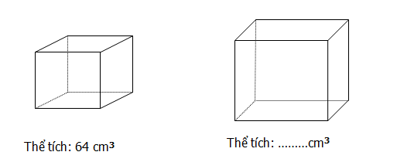

a)Tính thể tích của hình lập phương lớn.

b)Thể tích của hình lập phương lớn bằng bao nhiêu phần trăm thể tích của hình lập phương bé?  
………………………………………………………………………………………………………………………………………………………………………………………………………………………………………………………………………………………………………………………………………………………………………………………………………………………………………………………………………………………………………………………………………………………………………………………………………………………………………………………………………………………………………………………………………………………………………………………………………………………………………………………………………………………………………………………………………………………………………

**Bài 3:** **Bạn Hạnh xếp các hình lập phương nhỏ thành hình bên. Hỏi hình bên có bao nhiêu hình lập phương nhỏ?**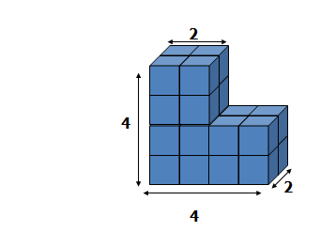………………………………………………………………………………………………………………………………………………………………………………………………………………………………………………………………………………………………………………………

………………………………………………………………………………………………………………………………………………………………………………………………………………………………………………………………………………………………………………………………………………………………………………………………………………………………………………………………………………………………………………………………………………………………………………………………………………………………………………

**IV.Môn Lịch sử ( trang 47,48,49)**

1.Kiến thức cần nắm:

Ngày 19-5-1959, Trung ương Đảng quyết định mở đường Trường Sơn. Đây là con đường để miền Bắc chi viện sức người, vũ khí, lương thực, …cho chiến trường, góp phần to lớn vào sự nghiệp giải phóng miền Nam.

1.Ta mở đường Trường Sơn nhằm mục đích gì ?

………………………………………………………………………………………………………………………………………………………………………………………………………………………………………………………………………………………………………………………………………………………………………………………………………………………………

2.Đường Trường Sơn có ý nghĩa nhu thế nào đối với cuộc kháng chiến chống Mĩ, cứu nước của dân tộc ta ?

………………………………………………………………………………………………………………………………………………………………………………………………………………………………………………………………………………………………………………………………………………………………………………………………………………………………